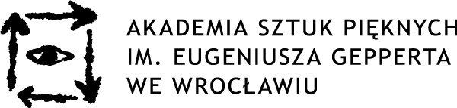
Wrocław, dnia ……………………………...

UMOWA LICENCYJNA

- Ja,……………………………………….. (Autor/ka), PESEL ………………………………., student/tka ……… roku Wydziału …………………………………………………… udzielam niniejszym nieodpłatnej licencji Akademii Sztuk Pięknych im. E. Gepperta we Wrocławiu (ASP) na publikację własnych utworów pt.:
……………………………………..……………………..
…………………………………..………………………..
…………………………………..………………………..
…………………………………..………………………..
…………………………………..………………………..
…………………………………..………………………..
……………………………………………………………..

poprzez zamieszczenie w wydawnictwie pt. "........................................................................." na potrzeby promocji ASP we Wrocławiu oraz archiwum cyfrowego, jak również korzystanie z utworu przez ASP dla celów dydaktycznych, informacyjnych i promocyjnych.
- Licencja udzielona zostaje na czas nieokreślony, bez ograniczeń podmiotowych i przedmiotowych.
- ASP licencję przyjmuje i zobowiązuje się ją wykorzystywać zgodnie z udzieloną przez Autora/kę zgodą.
- Licencja obejmuje: wykorzystanie, utrwalenie, obróbkę, powielanie, archiwizację, publiczne udostępnienie, jak również tworzenie, przechowywanie i użytkowanie kopii zapasowych i publikację za pośrednictwem dowolnego medium, w tym w wersji elektronicznej w globalnej sieci (Internet) oraz w formie drukowanej.
- W przypadku zgłoszenia wobec ASP roszczeń osób trzecich z tytułu naruszenia ich praw lub dóbr osobistych w związku z wydaniem lub rozpowszechnieniem utworu, Autor/ka zobowiązuje się do wstąpienia do toczącego się postępowania, o ile okaże się to możliwe, a w przypadku konieczności zaspokojenia przez ASP roszczeń osób trzecich, Autor/ka zobowiązuje się do wyrównania poniesionych przez ASP z tego tytułu szkody w pełnej wysokości i zakresie, nie wyłączając wszelkich kosztów związanych z obroną przed tymi roszczeniami, w tym kosztów sądowych i pomocy prawnej.
- Niniejszym Autor/ka udziela ASP zgody na wykorzystanie jego wizerunku poprzez zamieszczenie go w wyżej wymienionym wydawnictwie na potrzeby promocji ASP oraz archiwum cyfrowego.
- Fotografie/wizualizacje utworu/ów, do których Autor/ka udzielił/a licencji, stanowią załącznik do niniejszej umowy.

……………………….. ……………………………..
Autor/ka Redaktor Wydawnictwa ASP

